冠县锐达机械配件有限公司年加工100万件机械配件项目
竣工环境保护验收现场检查及验收工作组验收意见

2018年7月20日，冠县锐达机械配件有限公司组织召开公司年加工100万件机械配件项目竣工环境保护验收现场检查及验收会。验收工作组由工程建设单位（冠县锐达机械配件有限公司）、监测单位（聊城市科源环保检测服务中心）并特邀3名技术专家（名单附后）组成。
验收组现场查阅并核实了本项目运营期环保工作落实情况，根据项目竣工环境保护验收监测报告并对照《建设项目环境保护管理条例》、《建设项目竣工环境保护验收暂行办法》，严格依照国家有关法律法规、建设项目竣工环境保护验收技术规范、本项目环境影响评价报告表和审批部门审批决定等要求对本项目进行验收，经认真研究讨论形成环保验收意见，提出意见如下：
一、工程建设基本情况
（一）建设地点、规模、主要建设内容
项目建设地点位于冠县定远寨镇吕铺村东。主要为年加工100万件机械配件项目，总投资400万元，占地面积2800m²，购置冲床、车床、数控车床、抛丸机、注芯机等加工设备。
（二）环保审批情况
2017年7月冠县锐达机械配件有限公司委托宁夏智诚安环技术咨询有限公司编制完成了《冠县锐达机械配件有限公司年加工100万件机械配件项目环境影响报告表》，2017年8月4日冠县环境保护局以冠环报告表[2017]192号对其进行了审批。2017年11月份公司委托聊城市科源环保检测服务中心进行该项目的环保验收监测工作，接受委托后我中心组织有关技术人员进行现场踏勘、收集资料，依据国家有关法规文件和项目环保验收监测技术规范制定了该项目环保验收监测方案，并于2017年11月8日--9日进行了现场监测.
（三）投资情况
项目实际总投资400万元，其中环保投资15万元。占总投资3.75％。
（四）验收范围
本次验收的范围为年加工100万件机械配件项目及其配套环保设施。
二、工程变更情况
经现场验收核查，本项目较环评及环评批复基本没有变化，未发生重大变动。
- 环境保护设施落实情况
（一）废水污染源及其治理措施
本项目废水主要是生活污水，经旱厕收集后定期清运肥田。
（二）废气污染源及其治理措施
本项目生产废气主要为有组织废气和无组织废气。
抛丸工序产生的废气经布袋除尘器处理后通过一根15m高排气筒排放。
压制成型工序产生的有机废气非甲烷总烃由集气罩收集，经光氧催化净化设备处理后通过15m高排气筒排放。
切断、车削、拉铣过程中产生的无组织废气易沉降，通过加强车间通风无组织排放；
（三）噪声
项目主要噪声源为冲床、车床、数控车床、抛丸机、注芯机等设备运转产生的噪声，通过选用低噪声设备，合理布置于厂房内，并采取了隔声、减振等有效的降噪措施达到较好的效果。
（四）固体废物
项目产生的固体废物主要为一般固废和危险废物。
一般固废包括职工生活垃圾、抛丸产生的碎铁沫、除尘器收集的粉尘等。职工生活垃圾统一收集后由环卫部门清运送城市生活垃圾填埋场处理。抛丸产生的碎铁沫、除尘器收集的粉尘、下脚料、沉降金属粉尘由企业收集后外售至物质回收单位。
危险废物为废润滑油、废灯管，委托有资质单位进行处置。
四、验收监测结果
（一）环保设施运行检测结果
聊城市科源环保检测服务中心出具的《冠县锐达机械配件有限公司年加工100万件机械配件项目竣工环境保护验收监测报告》监测结果表明：
1.废气
验收监测期间，无组织废气颗粒物小时浓度最高为0.647mg/m³，满足《大气污染物综合排放标准》（GB16297-1996）表2中的无组织（不大于 1.0mg/m³）排放标准要求，无组织废气非甲烷总烃小时浓度最高为0.30mg/m³，满足《大气污染物综合排放标准》（GB16297-1996）表2中的非甲烷总烃无组织排放监控浓度限值（4.0mg/m³）；抛丸机除尘器排气筒颗粒物浓度最高为9.7mg/m³，排放速率为0.0055kg/h，满足《山东省区域性大气污染物综合排放标准》（DB37/2376-2013）表2一般控制区的要求（颗粒物不大于20mg/m³），同时满足《大气污染物综合排放标准》（GB16297-1996）表2二级标准（颗粒物：3.5kg/h）；非甲烷总烃浓度最高为0.32mg/m³，排放速率为0.0009kg/h；满足《大气污染物综合排放标准》（GB16297-1996）表2中非甲烷总烃的二级排放浓度限值（120mg/m³，10kg/h），光氧催化净化设备净化效率为40%，有效的减小了对周围环境的影响。
2、噪声
验收监测期间，1#、2#、3#、4#监测点位昼间噪声在55.3dB(A)-57.6dB(A)之间,夜间监测点位厂界噪声为45.3dB(A)-48.4dB(A)之间，均符合《工业企业厂界噪声排放标准》（GB12348－2008）中的2类标准限值要求。
3．固体废物
项目产生的固体废物主要为一般固废和危险废物。
一般固废包括职工生活垃圾、抛丸产生的碎铁沫、除尘器收集的粉尘等。职工生活垃圾统一收集后由环卫部门清运送城市生活垃圾填埋场处理。抛丸产生的碎铁沫、除尘器收集的粉尘、下脚料、沉降金属粉尘由企业收集后外售至物质回收单位。
危险废物为废润滑油、废灯管，委托有资质单位进行处置。
（二）环境管理调查
冠县锐达机械配件有限公司制定了《冠县锐达机械配件有限公司环保管理制度》,并设立了相关机构。日常工作由工程部门归口管理，其主要职责是：行使公司环保工作的计划、组织、指挥、协调、检查和考核管理职能，日常一切工作须对公司负责。
五、专家意见：
在今后企业环保工作中，建议企业落实以下要求。
1、加强文本制作质量，审核关于废气检测数据、设备清单、实际投资金额及工艺流程内容，使文本内容真实可靠，进一步完善、核实验收检测报告。
2、部分车床下面存在油污现象，应及时清理并设置围堰或托盘收集油污，注意车间清洁生产。
3、加大集气罩收集面积，提高收集效率。
4、规范采样爬梯、平台。
5、原料、产品、下脚料等规范存放。
六、整改照片：

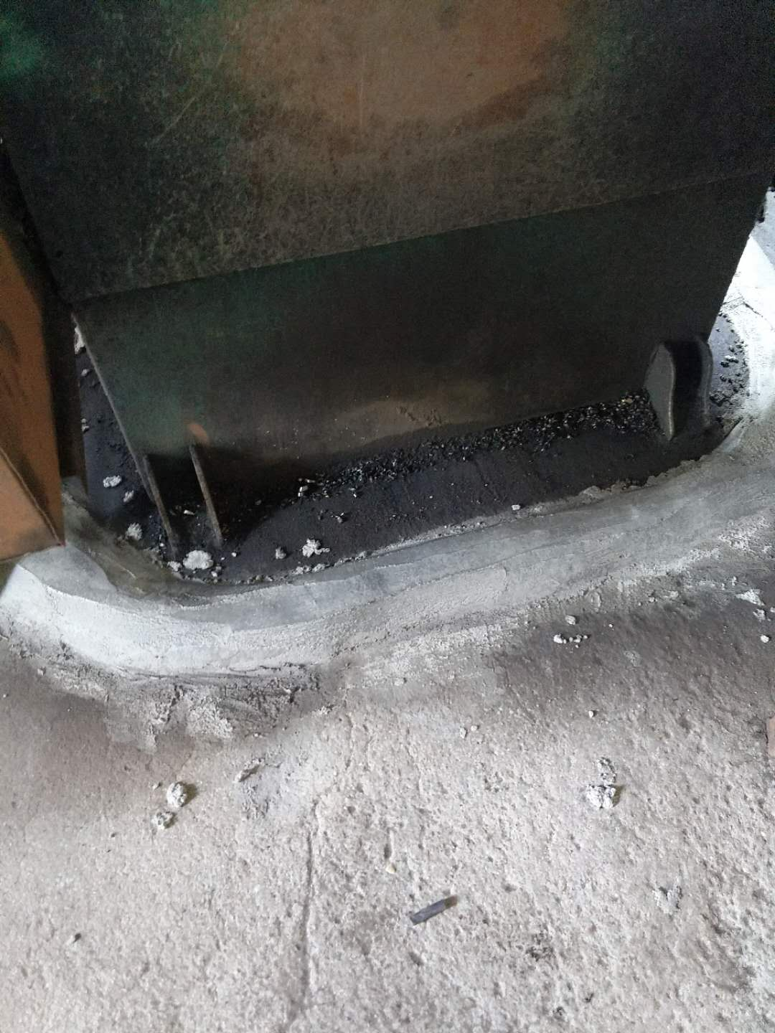
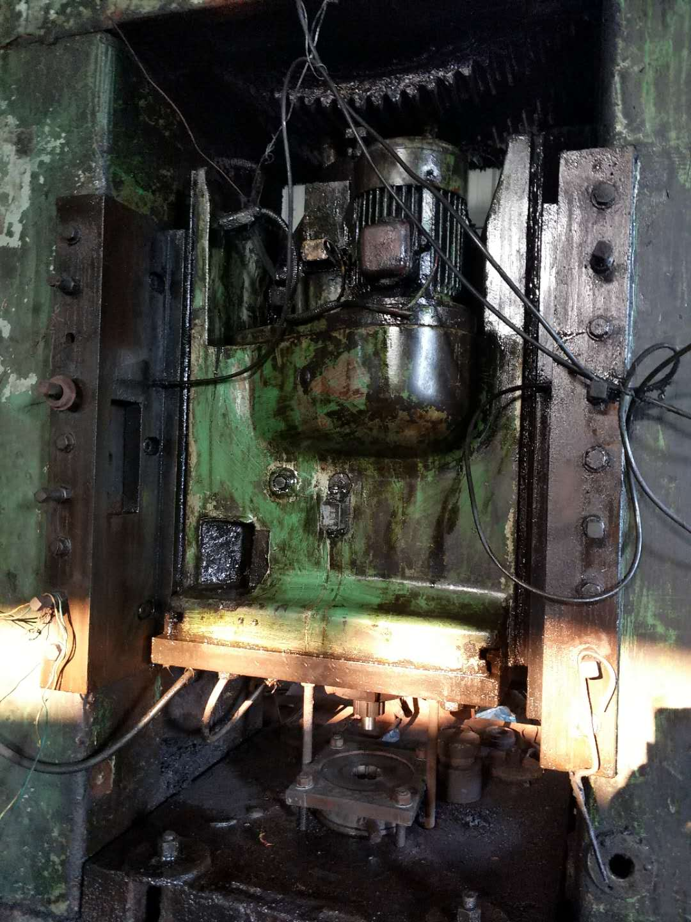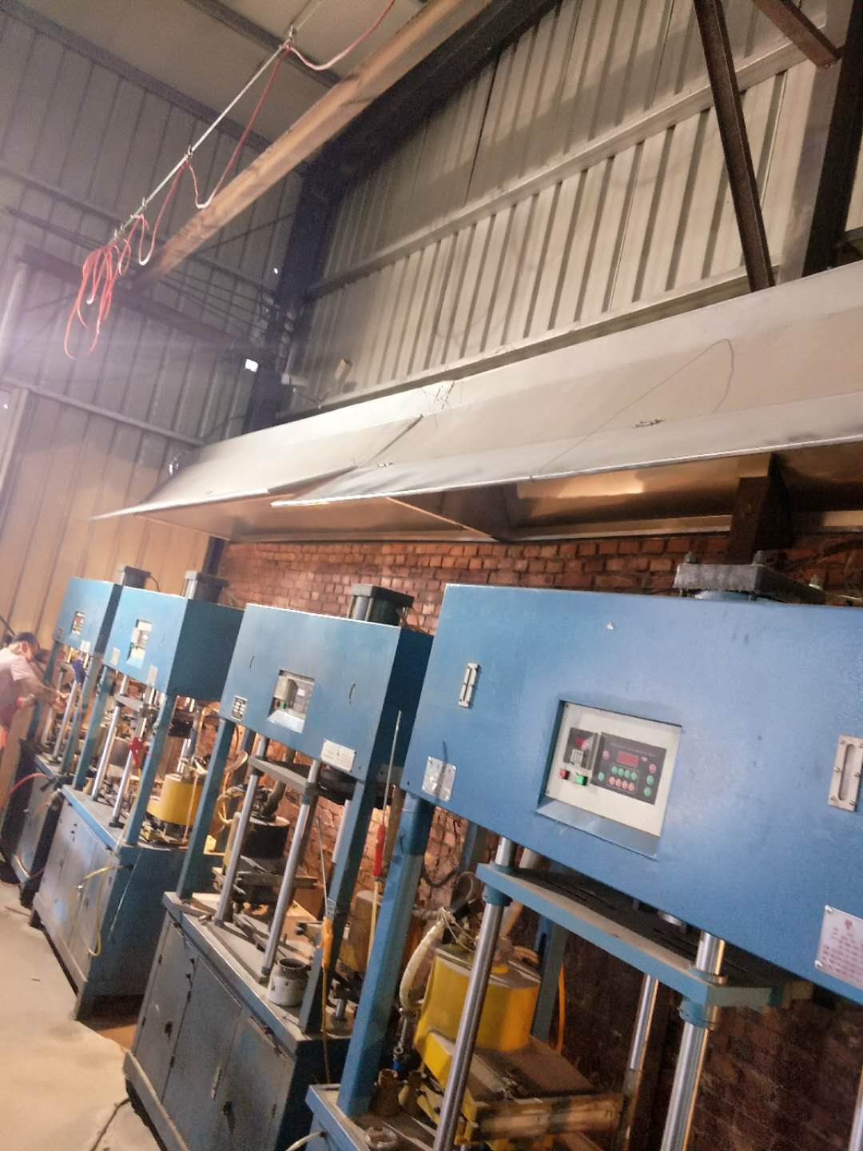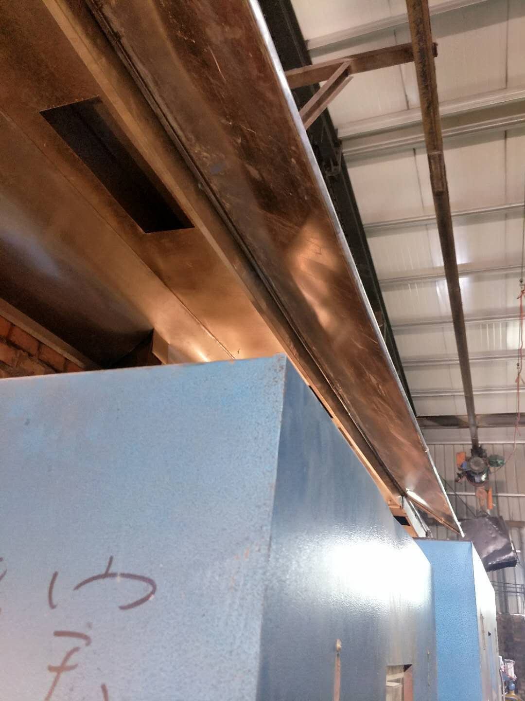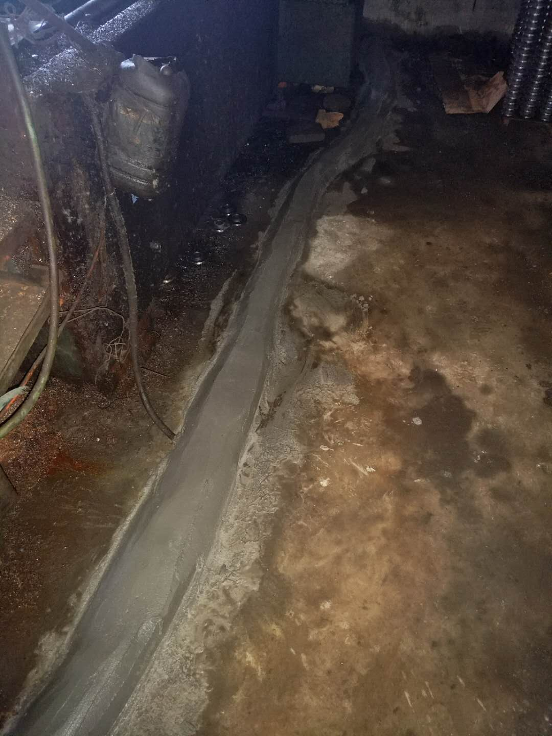

七、验收结论
验收组一致认为该项目实施过程中按照环评及其批复要求落实了相关环保措施，环保手续齐全，建立了相应的环保管理制度，项目建设过程无重大变更。按环境影响报告表及审批要求建设了环境保护设施。验收监测各项指标满足国家相关排放标准。
鉴于项目符合国家和地方相关产业标准及准入要求，用地符合当地规划，环保设施与生产配套，验收期间各项监测指标满足国家相关排放标准，该项目通过环保验收。
冠县锐达机械配件有限公司验收组
2018年7月25日

